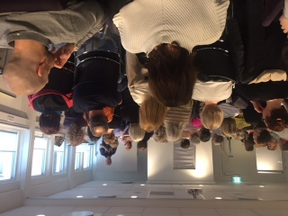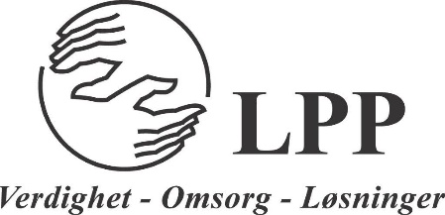

VELLYKKET INFORMASJONSKVELD LPP ASKER I SAMARBEID MED VESTRE VIKENS PSYKOLOGSPESIALIST DIDRIK HEGGDAL OG HANS TEAM I BET-PROSJEKTET.

Årlig skal det arrangeres 2 slike kvelder i Asker for medlemmene og andre interesserte.
Kvelden i går ble en veldig fin kveld, og vellykket sett fra LPP Asker sitt synspunkt, da vi var til sammen 37 personer inkludert styret og VV teamet.
Interesserte tilhørere stilte mange viktige og aktuelle spørsmål til BET-Teamet, og nysgjerrige på å vite hva denne behandlingsformen går ut på.
BET-Teamet holder til på Blakstad sykehus, og har 6 døgnplasser. Estimert behandlingstid ca 4-5 mnd. Elementer av behandlingsformen brukes også ved enkelte andre enheter Vestre Viken.
Alle pasientene får mulighet til å motta BET som medisinfri behandling dersom de ønsker det. Det er ikke et krav med medisinfrihet ved søknad om behandling, men fokuset på å trappe ned, og trygt samarbeid med spesialister, er høyt.
Det vises til gode resultater på gruppenivå, samt bedring innenfor medisinbruk.
Av pasientene som kommer inn i BET
har ca. % Schizofreni, mens de andre har andre alvorlige og sammensatte psykiske lidelser.
BET handler om å lære å forholde seg til utfordrende tanker og følelser og derigjennom bli i stand til å leve et verdig og godt liv.

Neste Temakveld i Asker er 17. oktober 2018.

For styret i LPP Asker
Lisbeth Stengrimsen

